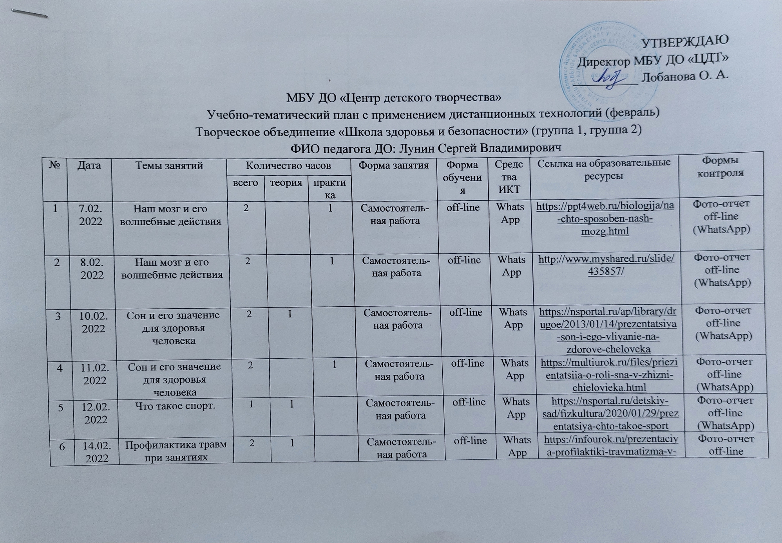

|  |  |  |  |  |  |  |  |  |  |  |
| --- | --- | --- | --- | --- | --- | --- | --- | --- | --- | --- |
| 6 | 14.02.2022 | Профилактика травм при занятиях физической культурой и спортом. | 2 | 1 |  | Самостоятель-ная работа | off-line | WhatsApp | <https://infourok.ru/prezentaciya-profilaktiki-travmatizma-v-sporte-558050.html> | Фото-отчет off-line (WhatsApp) |
| 7 | 15.02.2022 | Профилактика травм при занятиях физической культурой и спортом. | 2 |  | 1 | Самостоятель-ная работа | off-line | WhatsApp | <https://ppt-online.org/687789> | Фото-отчет off-line (WhatsApp) |
| 8 | 17.02.2022 | Виды спорта. | 2 | 1 |  | Самостоятель-ная работа | off-line | WhatsApp | <https://infourok.ru/prezentaciya-na-temu-vidi-sporta-801843.html> | Фото-отчет off-line (WhatsApp) |
| 9 | 18.02.2022 | Виды спорта. | 2 |  | 1 | Самостоятель-ная работа | off-line | WhatsApp | <https://videouroki.net/razrabotki/vidy-sporta-priezientatsiia.html> | Фото-отчет off-line (WhatsApp) |
| 10 | 19.02.2022 | Игровые виды спорта: пионербол. | 6 | 1 |  | Самостоятель-ная работа | off-line | WhatsApp | <https://myslide.ru/presentation/pravila-igry-v-pionerbol> | Фото-отчет off-line (WhatsApp) |
| 11 | 21.02.2022 | Игровые виды спорта: пионербол. | 6 |  | 1 | Самостоятель-ная работа | off-line | WhatsApp | <https://yandex.ru/video/preview/?filmId=5753919481821402181&path=main&reqid=1612185866766985-1811003609660741449900098-vla1-2097&suggest_reqid=8996464160459274958831124339192&text=%D0%BF%D0%B8%D0%BE%D0%BD%D0%B5%D1%80%D0%B1%D0%BE%D0%BB> | Фото-отчет off-line (WhatsApp) |
| 12 | 22.02.2022 | Игровые виды спорта: пионербол. | 6 |  | 1 | Самостоятель-ная работа | off-line | WhatsApp | <https://yandex.ru/video/preview/?filmId=4455533629622215303&path=main&text=%D0%BF%D0%B8%D0%BE%D0%BD%D0%B5%D1%80%D0%B1%D0%BE%D0%BB> | Фото-отчет off-line (WhatsApp) |
| 13 | 24.02.2022 | Игровые виды спорта: пионербол. | 6 |  | 1 | Самостоятель-ная работа | off-line | WhatsApp | <https://yandex.ru/video/preview/?filmId=12495553282810232623&path=main&text=%D0%BF%D0%B8%D0%BE%D0%BD%D0%B5%D1%80%D0%B1%D0%BE%D0%BB> | Фото-отчет off-line (WhatsApp) |
| 14 | 25.02.2022 | Игровые виды спорта: пионербол. | 6 |  | 1 | Самостоятель-ная работа | off-line | WhatsApp | <https://yandex.ru/video/preview/?filmId=2899224568288806376&path=main&text=%D0%BF%D0%B8%D0%BE%D0%BD%D0%B5%D1%80%D0%B1%D0%BE%D0%BB> | Фото-отчет off-line (WhatsApp) |
| 15 | 26.02.2022 | Игровые виды спорта: пионербол. | 6 |  | 1 | Самостоятель-ная работа | off-line | WhatsApp | <https://yandex.ru/video/preview/?filmId=2194332126362060945&p=1&path=main&text=%D0%BF%D0%B8%D0%BE%D0%BD%D0%B5%D1%80%D0%B1%D0%BE%D0%BB> | Фото-отчет off-line (WhatsApp) |
| 16 | 28.02.2022 | Игровые виды спорта: баскетбол. | 6 | 1 |  | Самостоятель-ная работа | off-line | WhatsApp | <https://infourok.ru/prezentaciya-po-fizkulture-na-temu-basketbol-471593.html> | Фото-отчет off-line (WhatsApp) |